Exercice 1 : (3 pts)
On considère le programme python suivant :
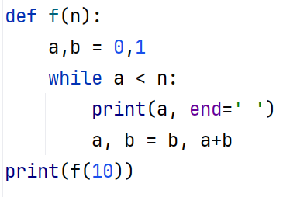
Donnez le résultat de ce programme pour n est égal à 10.
Exercice 2 : (2 pts)
Écrivez un programme Python pour calculer la somme des entiers de 1 à n, où n est un entier donné par l'utilisateur.
Exercice 3 : (2 pts)
Écrivez un programme Python pour trouver tous les nombres pairs dans une liste donnée.
Exercice 4 : (2 pts)
Écrivez une fonction Python pour compter le nombre d'occurrences de chaque caractère dans une chaîne donnée.
Exercice 5 : (3 pts)
Donnez le résultat du programme python suivant pour chaine est égal « YAHYA ».
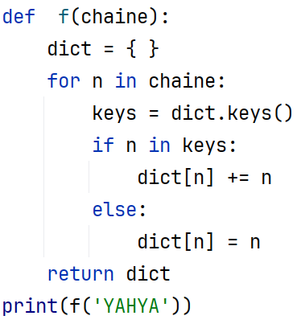

Exercice 6 : (3 pts)
La fonction itérative suivante, f(a,b), retourne le résultat de la division entière de a par b :

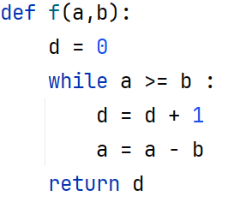
Il s’agit en fait du calcul a // b en Python. Écrivez la version récursive de cette fonction.
Exercice 7 : (5 pts)
Dans un réseau routier, le degré d’une ville « v » est le nombre de villes voisines à la ville « v ».
Soit la liste des degrés des villes suivante :
DV = [(0,3),(1,3),(2,4),(3,5),(4,5),(5,3),(6,4),(7,3)]
Exemple : La ville numéro 7 possède 3 villes voisines.
Écrivez la fonction tri_ville_degres(DV) qui reçoit en paramètre la liste DV des degrés des villes. La fonction trie les tuples de la liste DV dans l’ordre décroissant des degrés des villes.
Résultat de l’appel de la fonction :
[(3,5), (4,5), (2,4), (6,4), (0,3), (1,3), (5,3), (7,3)]

